opencv追踪跟踪单目标和多目标物体

环境
Win10 conda py3.6
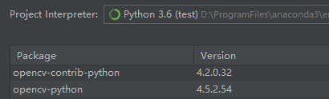

单目标追踪single-tracker

功能
读取并保存视频
按p键输入ROI区域并创建跟踪器
可以实现随时暂停播放多次输入ROI区域，显示box编号

代码
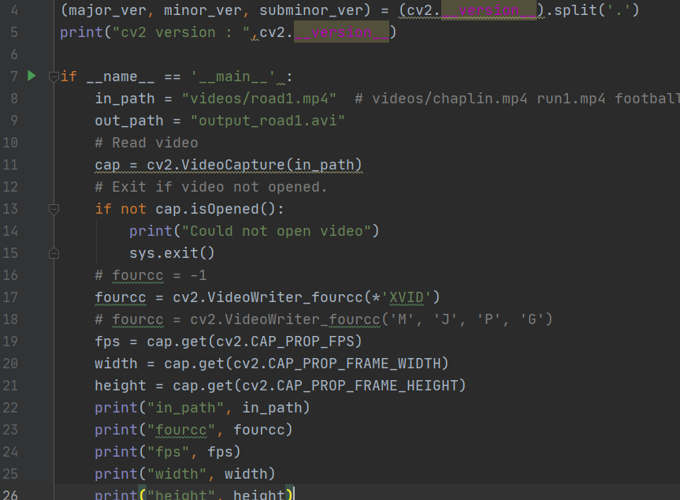
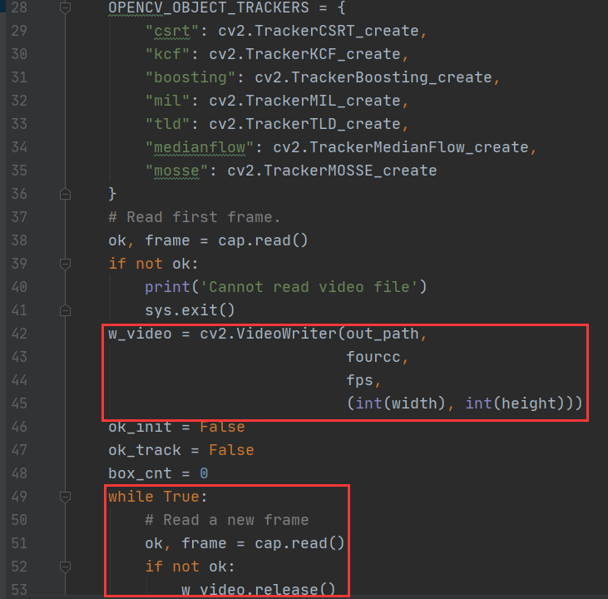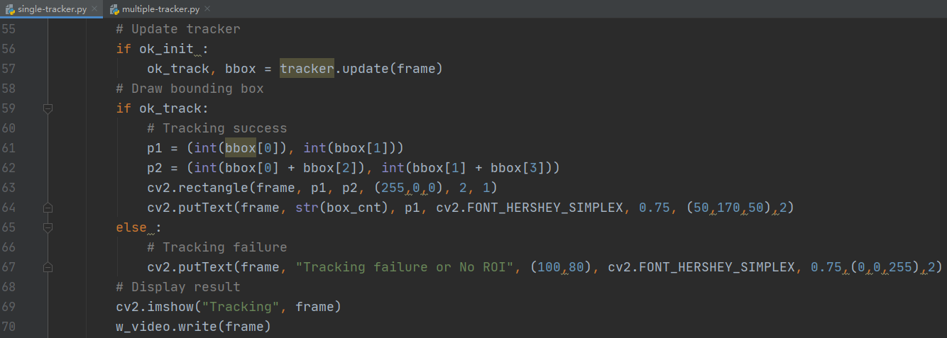
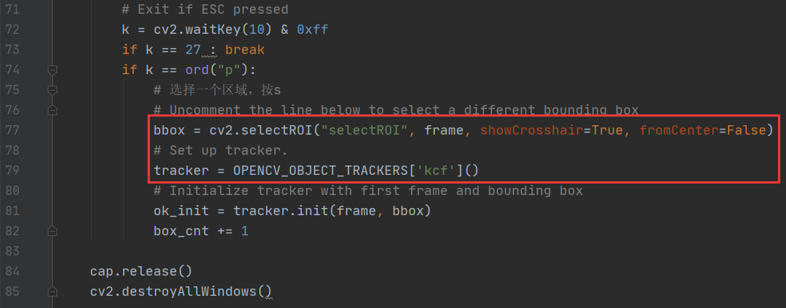

运行
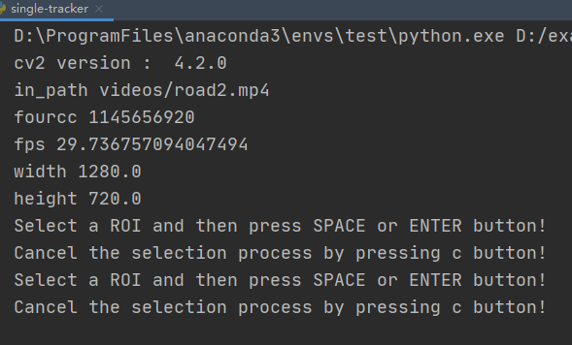
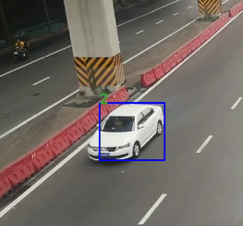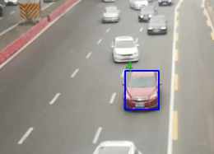

多目标追踪multiple-tracker

功能
读取并保存视频
可以实现随时按p键暂停后再每按a键增加一次输入ROI区域按e键结束输入并创建跟踪器
绘制跟踪结果boxes方框

代码
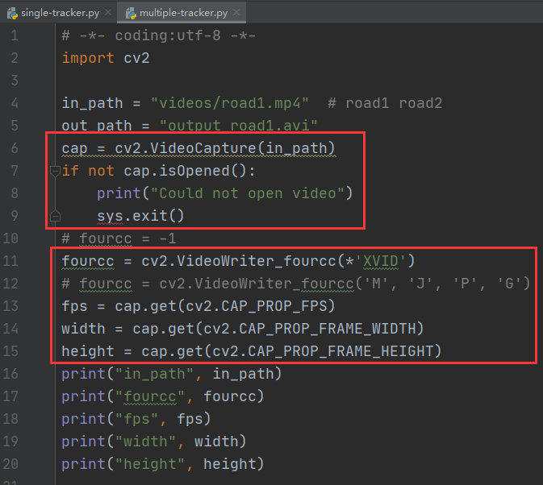
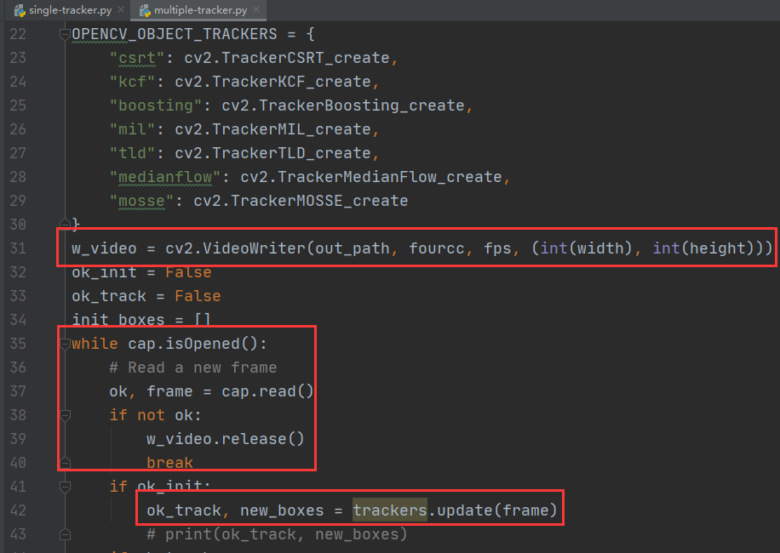
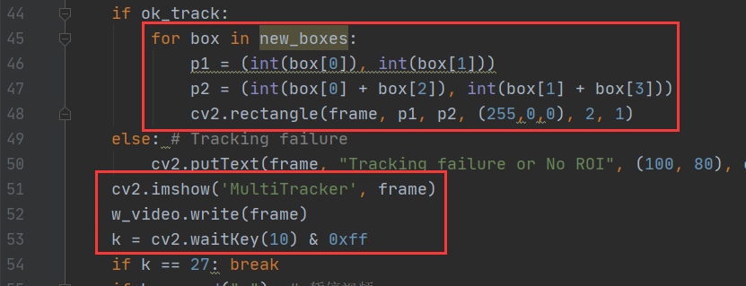
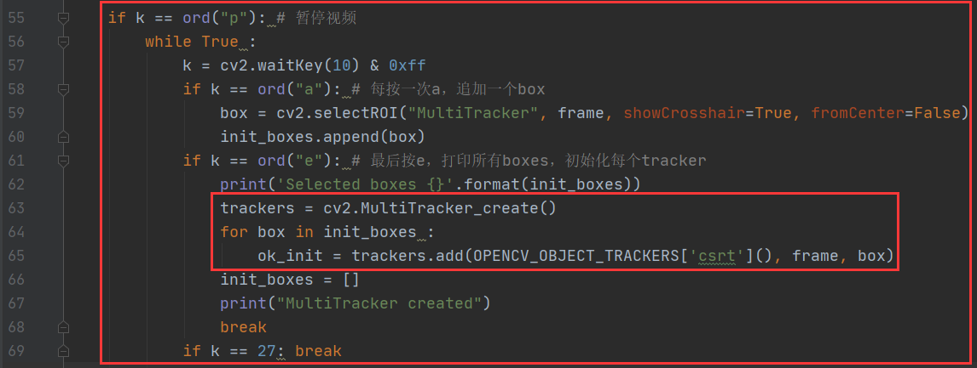

运行
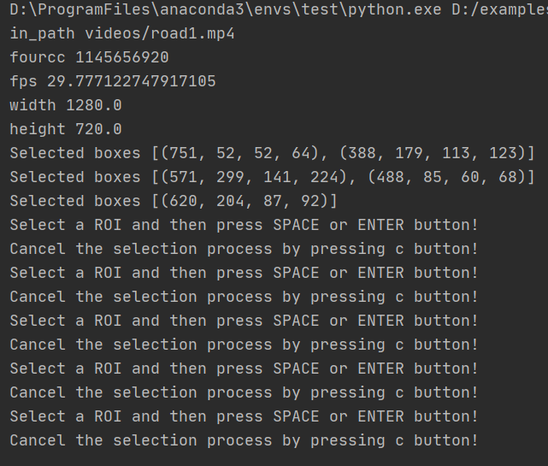
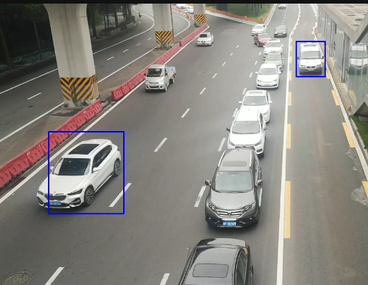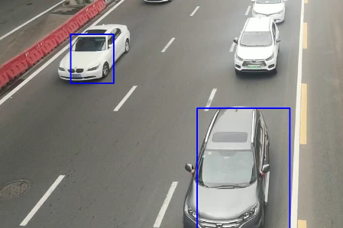

知识点
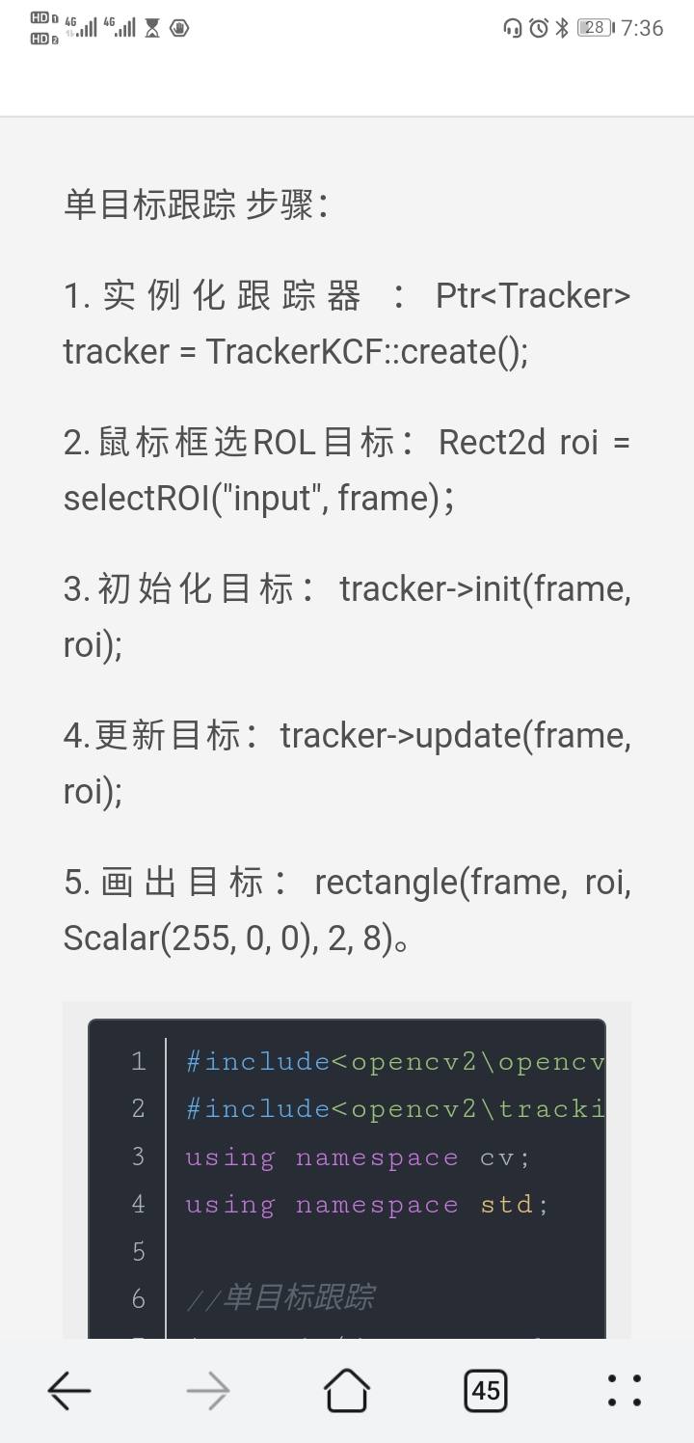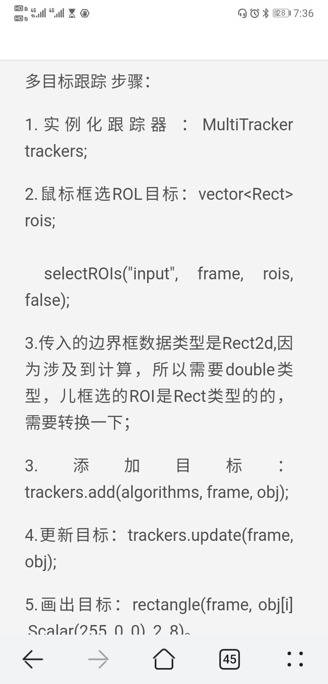

注意事项
两者显示视频框名称一致，就可以不出现多个视频框
cv2.selectROI("Tracking" cv2.imshow("Tracking"

问题
1.
AttributeError: module 'cv2.cv2' has no attribute 'Tracker_create'
修改源代码不执行此句 OK
if int(minor_ver) < 2: # elesun int(minor_ver) < 3
tracker = cv2.Tracker_create(tracker_type)

2.
from .cv2 import *
ImportError: numpy.core.multiarray failed to import

参考
https://blog.csdn.net/qq_36758914/article/details/104059012
https://blog.csdn.net/sinat_36811967/article/details/84141233?utm_medium=distribute.wap_relevant.none-task-blog-2%7Edefault%7EBlogCommendFromMachineLearnPai2%7Edefault-4.wap_blog_relevant_pic&depth_1-utm_source=distribute.wap_relevant.none-task-blog-2%7Edefault%7EBlogCommendFromMachineLearnPai2%7Edefault-4.wap_blog_relevant_pic
0803_opencv追踪跟踪物体

以下为之前的参考：
opencv追踪跟踪物体
功能：
用opencv自带的跟踪算法追踪物体
用鼠标画框追踪物体并保存带框视频

环境：win10 64bit conda 4.9.2
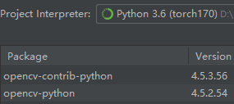

代码：
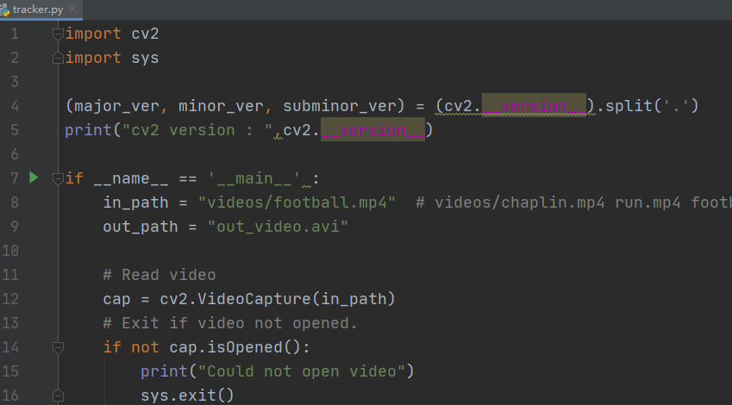
获取opencv版本，读入视频流
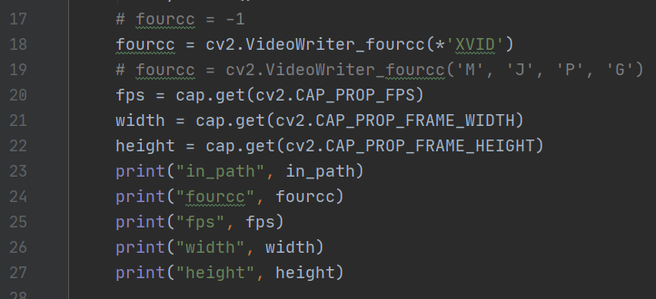
获取原始视频信息
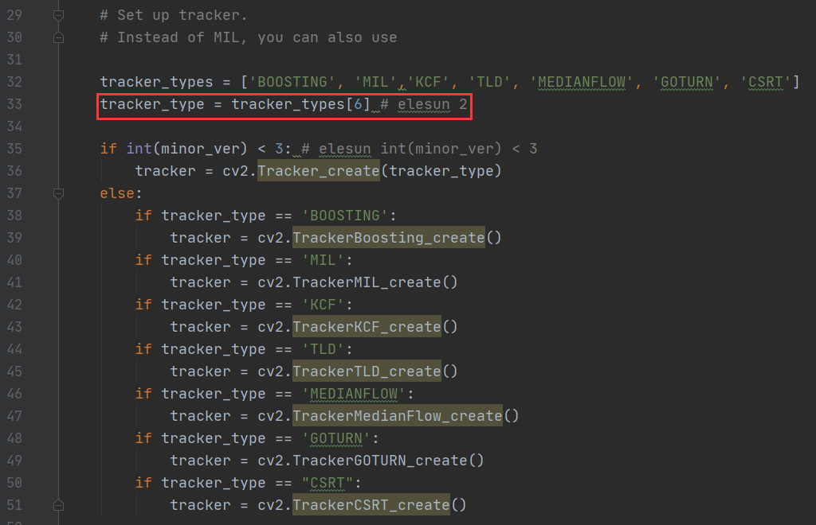
创建跟踪器对象，选择跟踪算法类型
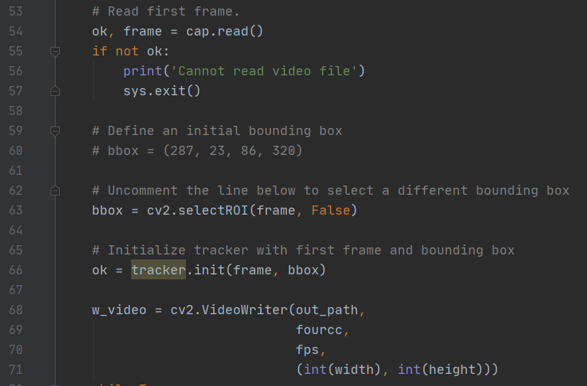
给定图像中选择ROI区域
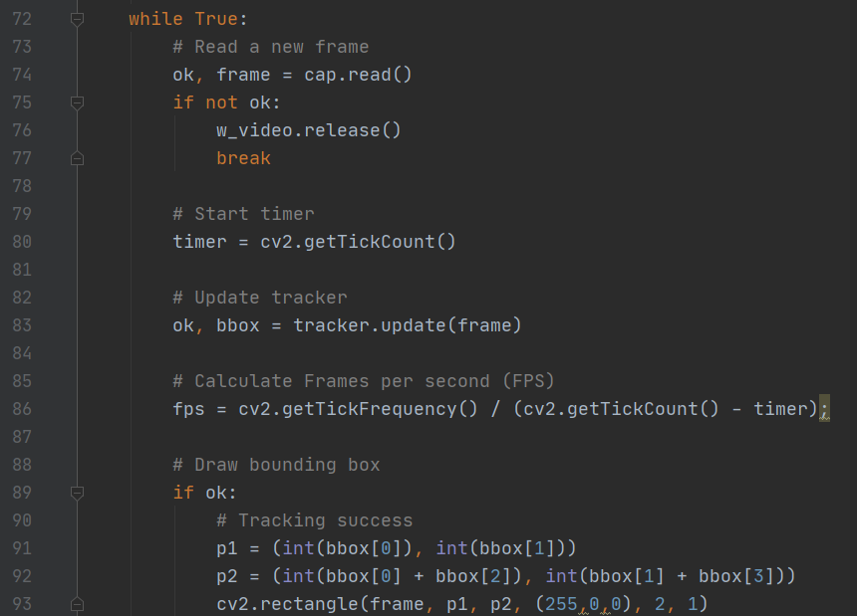
跟踪特定区域
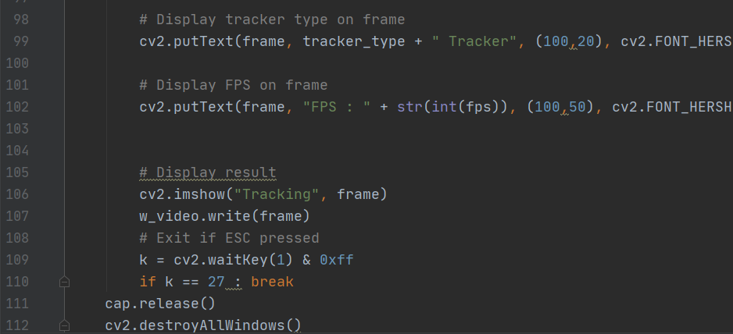
视频输出并保存

运行：
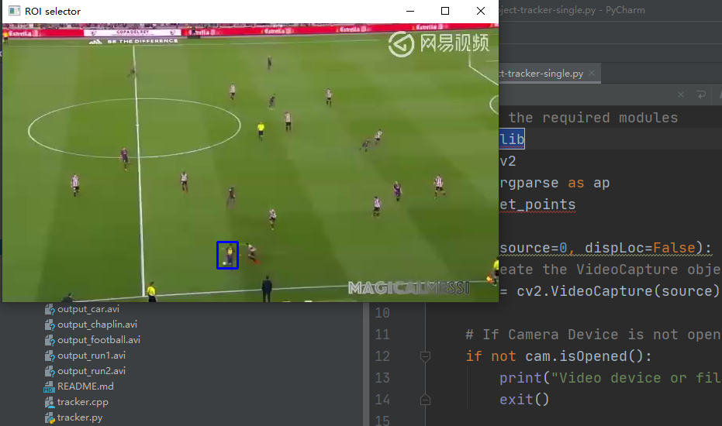
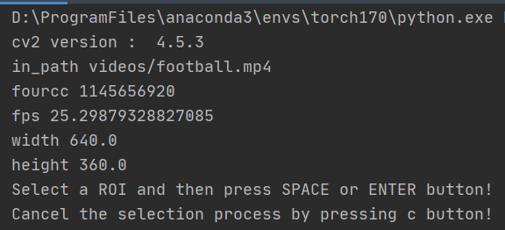
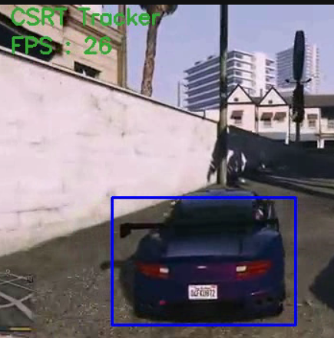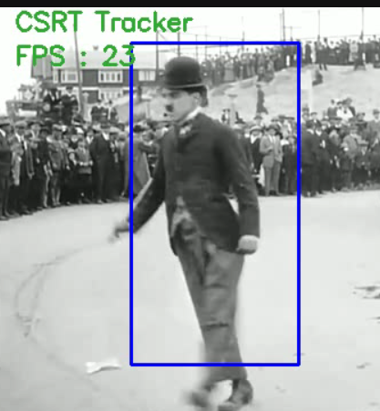
问题：
1.
AttributeError: module 'cv2.cv2' has no attribute 'Tracker_create'

https://blog.csdn.net/qq_35759574/article/details/82146721
https://blog.csdn.net/zjc910997316/article/details/85341422
> pip install opencv-contrib-python OK
或者 修改代码
https://stackoverflow.com/questions/58922153/opencv-attributeerror-module-cv2-cv2-has-no-attribute-tracker-create
if int(minor_ver) < 3:
tracker = cv2.Tracker_create(tracker_type)
修改为OK
if int(major_ver) < 4 and int(minor_ver) < 3:
tracker = cv2.Tracker_create(tracker_type)

知识点：
1.
cv2.VideoCapture()函数：
cap = cv2.VideoCapture(0)
VideoCapture()中参数是0，表示打开笔记本的内置摄像头。
cap = cv2.VideoCapture("…/1.avi")
VideoCapture("…/1.avi")，表示参数是视频文件路径则打开视频。
cap.isOpened()函数：返回true表示成功，false表示不成功
ret,frame = cap.read()函数：
cap.read()按帧读取视频，ret,frame是获cap.read()方法的两个返回值。其中ret是布尔值，如果读取帧是正确的则返回True，如果文件读取到结尾，它的返回值就为False。frame就是每一帧的图像，是个三维矩阵。

2.
如果需要更高的准确率，并且可以容忍延迟的话，使用CSRT
如果需要更快的FPS，并且可以容许稍低一点的准确率的话，使用KCF
如果纯粹的需要速度的话，用MOSSE。
KCF速度最快,MedianFlow的速度也较快,对于无遮挡情况跟踪效果较好;TLD对部分遮挡处理的效果最好,处理时间相对较慢.
如果追求高准确度，又能忍受慢一些的速度，那么就用CSRT
如果对准确度的要求不苛刻，想追求速度，那么就选KCF
纯粹想节省时间就用MOSSE

3.
KCF跟踪器
KCF表示核相关滤波器，该跟踪器基于前两个跟踪器中提出的想法，利用MIL跟踪器中使用的多个正样本具有大的重叠区域的事实，这种重叠的数据导致一些很好的数学属性，这个跟踪器利用这些属性可以使跟踪更快更准确。
优点：精度和速度都优于MIL，它报告跟踪失败比BOOSTING和MIL更好。 如果你使用的是OpenCV 3.1及更高版本，我建议你在大多数应用程序中使用它。
缺点：无法从完全遮挡中恢复。 未在OpenCV 3.0中实现。
GOTURN跟踪器
在跟踪器类的所有跟踪算法中，这是唯一基于卷积神经网络（CNN）的跟踪算法。 从OpenCV文档中，我们知道它“对视点变化，光照变化和变形具有鲁棒性”。 但它不能很好地处理遮挡。
注意：GOTURN是基于CNN的跟踪器，使用caffe模型进行跟踪。 Caffe模型和原始文本文件必须存在于代码所在的目录中。 这些文件也可以从opencv_extra存储库下载，在使用前连接并解压缩。
MOSSE跟踪器
误差最小平方和滤波器（MOSSE）使用自适应相关进行目标跟踪，当使用单个帧初始化时产生稳定的相关滤波器。 MOSSE跟踪器对照明，比例，姿势和非刚性变形的变化非常稳健。 它还根据峰值与旁瓣比率检测遮挡，这使得跟踪器能够暂停并在对象重新出现时从中断处继续。 MOSSE跟踪器也以更高的fps（450 fps甚至更高）运行。 为了增加积极性，它也很容易实现，与其他复杂的跟踪器一样准确，速度更快。 但是，在性能方面，它落后于基于深度学习的跟踪器。

参考：
https://github.com/spmallick/learnopencv/tree/master/tracking
https://github.com/spmallick/learnopencv
https://learnopencv.com/goturn-deep-learning-based-object-tracking/
https://www.bilibili.com/video/av67239141/
https://blog.csdn.net/weixin_38907560/article/details/82292091
https://www.cnblogs.com/annie22wang/p/9366610.html
https://haokan.baidu.com/v?pd=wisenatural&vid=11445534395296711507
0307_opencv读取生成视频
0308_opencv生成画框写字视频

